团体标准《绿色食品 沃柑生产技术规程》
（征求意见稿）编制说明
一、项目来源
根据《关于下达2022年第二十八批团体标准制修订项目计划的通知》（桂标协〔2022〕73号）文件精神，由广西特色作物研究院提出，广西特色作物研究院、资源县长宏农业开发有限公司、广西壮族自治区农业科学院园艺研究所、柳城县水果生产服务中心、平乐县嘉树益康水果种植家庭农场共同起草的团体标准《绿色食品 沃柑生产技术规程》（项目编号：2022-2802）获批立项。
二、项目背景及目的意义
发展绿色食品对于保护生态环境，提高农产品质量水平，满足人民美好生活期待，促进农业提质增效和农民增收，具有现实意义和深远影响。绿色食品是一项开创性事业，30多年来，全国绿色食品工作系统认真贯彻落实党中央、国务院的决策部署，在农业农村部的正确领导下，秉承生态环保、安全优质的发展理念，坚持推进绿色生产，积极引领绿色消费，成功打造出了一个安全优质、美誉度高的精品品牌，创建了一项蓬勃发展的新兴产业，为保障绿色优质农产品有效供给，助推农业高质量发展，满足人民对美好生活向往做出了重要贡献。“十四五”时期是全面推进农业绿色转型和高质量发展的关键时期，绿色食品应该担负起更多任务、发挥更大作用。
《中华人民共和国国民经济和社会发展第十四个五年规划和2035年远景目标纲要》中指出，坚持生态优先、绿色发展，推进资源总量管理、科学配置、全面节约、循环利用，协同推进经济高质量发展和生态环境高水平保护。建市场导向的绿色技术创新体系，实施绿色技术创新攻关行动，开展重点行业和重点产品资源效率对标提升行动。建立统一的绿色产品标准、认证、标识体系。《国家质量兴农战略规划（2018-2022年）》指出农业绿色发展提升行动。深入推进畜禽粪污资源化利用、果菜茶有机肥替代化肥、病虫绿色防控替代化学防治、东北地区秸秆处理、农膜回收和以长江为重点的水生生物保护，从源头上确保优质绿色农产品供给。《“十四五”全国农业绿色发展规划》提出到2025年，力争实现农业资源利用水平明显提高，产地环境质量明显好转，农业生态系统明显改善，绿色产品供给明显增加，减排固碳能力明显增强。中国绿色食品发展中心印发《绿色食品产业“十四五”发展规划纲要（2021-2025年）》推动“十四五”时期绿色食品产业高质量发展，全面提升绿色食品产业发展水平，进一步发挥绿色食品在全面推进乡村振兴、加快农业农村现代化中的示范引领作用。2021年全区推动地方特色食品质量安全和产业发展现场会提出，将从加快构建标准体系、加大品牌建设力度、推行绿色生产方式、强化质量安全监管等方面，推动广西特色食品质量安全和产业高质量发展。
“沃柑”是以色列研发的柑橘新品种，系“坦普尔”橘橙与“丹西”红橘杂交种，属于杂柑。2012年初引入南宁市武鸣区试种，试种成功后，从2014年开始种植面积迅速增加，短短几年间，广西沃柑面积从无到有，是全国最大的沃柑产区，种植面积150万亩左右，主产区包括南宁武鸣、柳州、百色、来宾、崇左等地，其中南宁武鸣区沃柑种植面积占60%左右，是全国沃柑种植面积最大的县区。虽然沃柑具有产量稿、品质优、效益好的特点，但是需要较高的管理水平。由于近年来沃柑跟风种植现象严重，出现了技术不过关、管理水平不足等一系列问题，导致了果品质量下降、价格逐年下滑。想要在众多产品中脱颖而出，需要提高技术水平、加强管理、提升品质等。
随着人们对美好生活的追求，加大对农产品质量安全的关注度。因此，绿色食品得到了快速的发展。2020年底有效期内绿色食品产品个数比上年增长37%，农产品地理标志个数比上年增长22%，达到154个，数量全国排第六。全区“三品一标”产品获证总数达2344个，获证总面积3321.79万亩，获证总产量4515.90万吨。自治区农业农村厅在《2021年全区“三品一标”农产品发展工作方案》提出全力推进绿色有机地标稳步增长，不断增加绿色优质农产品供给。到2021年底，全区有效期内“三品一标”突破2440个，其中绿色农产品、有机农产品和农产品地理标志总数突破1075个。据调查，目前区内沃柑通过绿色食品认证的有50家企业。但是，缺乏针对沃柑绿色生产的相关技术标准，在生产过程中，用肥、用药等不符合绿色食品生产的要求，导致产品检验不达标。因此，为打响广西沃柑品牌，做大做强沃柑产业，打造桂果系列品牌，需加强标准化体系建设。
所以，为扩大广西沃柑产量，保障沃柑的特有品质及食用安全，打造广西沃柑绿色品牌，提高广西沃柑在柑橘市场的影响力和竞争力，带动种植户脱贫致富，制定团体标准《绿色食品 沃柑生产技术规程》，通过标准来统一规范沃柑的栽培技术，建立健全沃柑绿色生产标准化体系，对提升沃柑果实品质和种植效益，推动柑橘产业健康发展，促进广西沃柑品种结构调整，打造广西沃柑绿色品牌，促进农民增收脱贫，助力乡村振兴具有重要意义。
三、项目编制过程
（一）成立标准编制工作组
团体标准《绿色食品 沃柑生产技术规程》项目任务下达后，广西特色作物研究院成立了标准编制工作组，起草单位制定了起草编写方案与进度安排，明确任务职责，确定工作技术路线，开展标准研制工作。具体标准编制工作由广西特色作物研究院、资源县长宏农业开发有限公司、广西壮族自治区农业科学院园艺研究所、柳城县水果生产服务中心、平乐县嘉树益康水果种植家庭农场等单位组成标准编制工作组完成。
编制工作组下设三个组，分别是资料收集组、草案编写组、标准实施组。
资料收集组负责国内外有关沃柑栽培技术的文献资料的查询、收集和整理工作，查阅前人对沃柑栽培技术的研究情况和目前科学界对沃柑栽培技术的研究进展。
草案编写组负责起草标准草案、征求意见稿和标准编制说明、送审稿及编制说明的编写工作，包括后期召开征求意见会、网上征求意见，以及标准的不断修改和完善。
标准实施组负责《绿色食品 沃柑生产技术规程》团体标准发布后，组织沃柑栽培企业、沃柑种植户开展标准宣贯培训会，对标准进行详细解读，让相关人员了解标准，并根据标准对沃柑栽培技术的产地环境、隔离保护要求、投入品管理、建园、苗木选择、土壤管理、施肥管理、水分管理、整形修剪、花果管理、病虫害防治、果实采收和生产档案等进行规范化操作，保证沃柑的栽培生产质量，并对标准实施情况进行总结分析，不断对团体标准提出修正意见。
（二）收集整理文献资料
标准编制工作组收集了国内有关沃柑栽培技术相关文献资料。主要有：
GB/T 5040 柑桔苗木产地检疫规程
GB/T 8321（所有部分）农药合理使用准则
GB/T 9659 柑桔嫁接苗
GB/Z 26580 柑橘生产技术规范
NY/T 391 绿色食品 产地环境质量
NY/T 393 绿色食品 农药使用准则
NY/T 394 绿色食品 肥料使用准则
NY/T 426 绿色食品 柑橘类水果
NY/T 975 柑橘栽培技术规程
NY/T 1839 果树术语
DB45/T 482 柑橘无病毒苗木繁育技术规程
DB45/T 1841 高接沃柑技术规程
DB45/T 1892 幼龄沃柑间作技术规程
DB5114/T 3 杂交柑桔沃柑生产技术规范
DB5307/T 37 沃柑栽培技术规程
T/GXAS 105 沃柑苗木繁育技术规程
（三）研讨确定标准主体内容
标准编制工作组在对收集的资料进行整理研究之后，2022年5月，标准编制工作组召开了标准编制会议，对标准的整体框架结构进行了研究，并对标准的关键性内容进行了初步探讨。经过研究，标准的主体内容确定为产地环境、隔离保护要求、投入品管理、建园、苗木选择、土壤管理、施肥管理、水分管理、整形修剪、花果管理、病虫害防治、果实采收和生产档案。
（四）调研、形成草案、征求意见稿
2022年6月，标准起草工作小组进行了广泛实地调研工作，查阅了大量的国内外文献资料，对绿色食品沃柑栽培技术的前人研究成果进行系统总结。形成了标准的基本构架，对主要内容进行了讨论并对项目的工作进行了部署和安排。
2022年7月，在前期工作的基础之上，通过理清逻辑脉络，整合已有的参考资料中有关沃柑栽培的技术要求，在广西科技重点研发计划、广西特色作物试验站等项目的试验基础上，按照简化、统一等原则编制完成团体标准《绿色食品 沃柑生产技术规程》（草案）。
2022年8月-10月，标准起草工作组再次深入区内涉及沃柑生产销售的有代表性的农户、企业针对沃柑生产情况进行分组实地调研学习。通过实地调研，掌握各地方关于沃柑生产的具体技术要求。以草案为基础，提炼核心技术细节，广泛地针对广西不同产区开展技术对比和总结，并实际征求意见，通过收集反馈了大量意见，标准编制工作组多次召开会议，对标准草案进行了反复修改和研究讨论。进一步讨论完善标准草案，形成团体标准《绿色食品 沃柑生产技术规程》（征求意见稿）和（征求意见稿）编制说明。
四、标准制定原则
1、实用性原则
本文件是在充分收集相关资料和文献，分析绿色食品沃柑栽培技术当前现状，调研各沃柑市场情况，在现有绿色食品沃柑相关栽培技术要求的基础上，结合绿色食品沃柑生产企业多年的生产栽培经验、试验而总结起草的，符合当前绿色食品沃柑生产技术发展的方向与市场需求，有利于行业的长远发展，有利于提高沃柑质量和商品经济价值，提高农民经济效益，对推动我区沃柑产业健康发展，促进农民增收脱贫，助力乡村振兴具有较强的实用性和可操作性。
2、协调性原则
本文件编写过程中注意了与绿色食品沃柑生产技术相关法律法规的协调问题，在内容上与现行法律法规、标准协调一致。
3、规范性原则
本文件严格参照GB/T 1.1—2020《标准化工作导则 第1部分：标准化文件的结构和起草规则》编写本标准的内容，保证标准的编写质量。
4、前瞻性原则
本文件在兼顾当前区内沃柑市场栽培技术现实情况的同时，还考虑到了柑橘业快速发展的趋势和品种结构调整需要，在标准中体现了个别特色性、前瞻性和先进性条款，作为对沃柑生产技术发展的指导。
- 标准主要内容及依据来源
团体标准《绿色食品 沃柑生产技术规程》主要章节内容包括：产地环境、隔离保护要求、投入品管理、建园、苗木选择、土壤管理、施肥管理、水分管理、整形修剪、花果管理、病虫害防治、果实采收和生产档案。
其中术语和定义遵循NY/T 1839《果树术语》中的相关定义。
产地环境主要依据NY/T 391《绿色食品 产地环境质量》以及绿色食品沃柑实际生产实验论证研讨确定。选择远离工矿区和公路铁路干线，避开工业和城市污染源影响的无污染、生态条件良好、具有可持续生产能力的地区，产地环境质量应符合NY/T 391的规定。
隔离保护要求主要依据NY/T 391《绿色食品 产地环境质量》以及绿色食品沃柑实际生产实验论证研讨确定。应在绿色食品和常规生产区域之间设置有效的缓冲带或物理屏障。主要是考虑防止绿色食品产地受到污染。绿色食品产地应与常规生产区保持一定距离，或在两者之间设立物理屏障,或利用地表水、山岭分割等其他方法，两者交界处应有明显可识别的界标。绿色食品种植产地与常规生产区农田间建立缓冲隔离带，可在绿色食品种植区边缘5 m～10 m处种植树木作为双重篱墙，隔离带宽度8 m左右，隔离带种植缓冲作物。
投入品管理主要依据NY/T 393《绿色食品 农药使用准则》、NY/T 394 《绿色食品 肥料使用准则》、GB/Z 26580《柑橘生产技术规范》以及绿色食品沃柑实际生产实验论证研讨确定。
农药：农药购买。应从正规渠道采购合格的农药。不应采购、非法销售点销售的农药、无农药登记证或农药临时登记证的农药、无产品质量标准及合格证明的农药、无标签或标签内容不完整的农药、超过保质期的农药、禁止使用的农药。采购的农药应索取农药质量证明，必要时进行检验，并填写《生产基地投入品出、人库记录表》（按照GB/Z 26580表A.5执行）和《生产基地农药质量检测结果表》（按照GB/Z 26580表A.6执行）。农药储藏。农药应储藏于厂区专用仓库，由专人负责保管。仓库应符合防火、卫生、防腐、避光、通风等安全条件要求，并配有农药配制量具、急救药箱，出入口处应贴有警示标志。

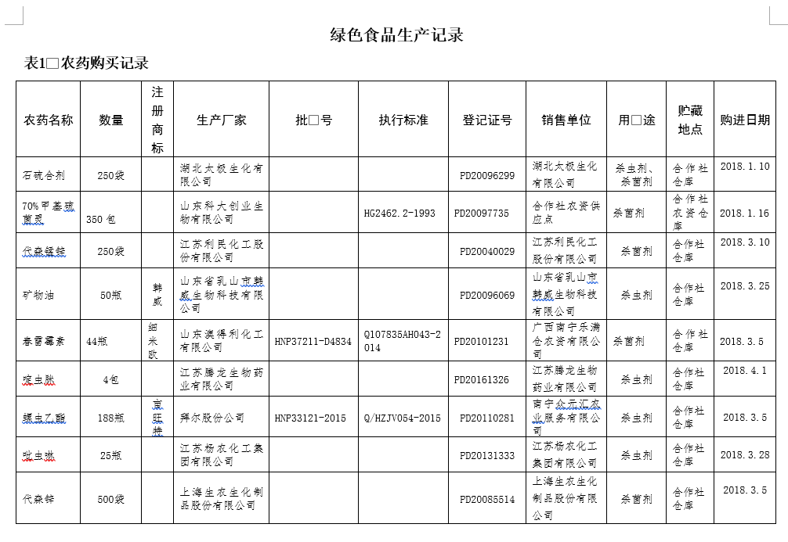

起草单位农药购买记录
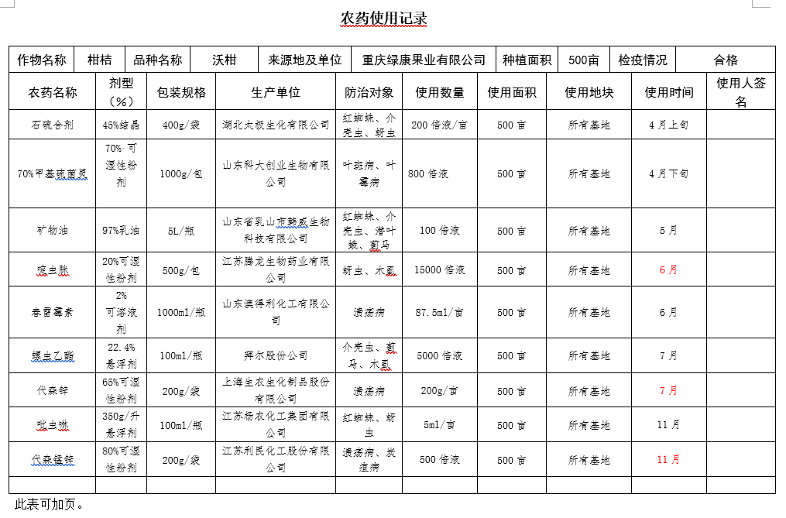
起草单位农药使用记录

剩余农药处理。未用完农药制剂：应保存在其原包装中，并密封贮存于上锁的地方，不得用其他容器盛装，不应用空饮料瓶分装剩余农药。未喷完药液(粉)：在该农药标签许可的情况，可再将剩余药液用完。对于少量的剩余药液，应妥善处理。并填写《剩余农药或清洗废液处理记录表》（按照GB/Z 26580表A.7执行）。农药包装物处理：农药包装物不应重复使用、乱扔。农药空包装物应清洗3次以上，将其压坏或刺破，防止重复使用，必要时应贴上标签，以便回收处理。空的农药包装物在处置前应安全存放。
肥料：从正规渠道采购具有登记证或临时登记证的肥料。不应采购下列肥料：非法销售点销售的肥料、超过保质期的肥料。肥料应妥善保存。将其存放于清洁、干燥的地方，与农药隔开存放。不要与苗木、农产品存放在一起。并填写《生产基地投入品出、入库记录表》（按照GB/Z 26580表A.5执行）。
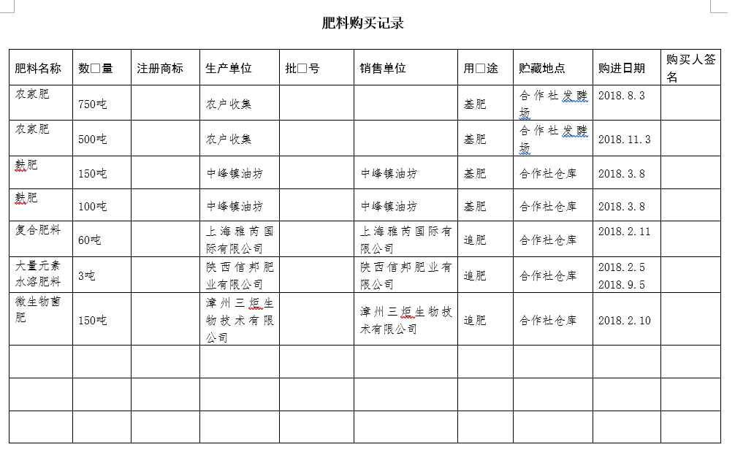
起草单位肥料购买记录

建园：
园地选择。选择疏松肥沃的壤土或砂质壤土，pH值为5.5～7.0，土层厚度在60 cm以上，地下水位在l m以下，排灌好，交通方便，背风向阳的坡地、丘陵等地势相对平坦地带。绝对最低温度＞-1 ℃，≥10 ℃有效积温在5 000 ℃以上，产地环境条件应符合标准第4章的要求。
分区，根据园区规模、地势地形等特点，可将园区划分为若干小区。每小区面积以5×667 m²～10×667 m²为宜。
园区道路。由主干道、支路和便道组成。主干道为双车道，宽度≥5 m；支路为单车道，宽度3 m～4 m；便道宽1.2 m～1.5 m。主要考虑是方便生产操作。
水肥一体化设施，根据园区实际情况，搭建相应水肥一体化设施。
建立蓄水设施。大蓄水池有效容积100 m³，中蓄水池50 m³～100 m³，小蓄水池1 m³～2 m³。蓄水池需做防渗处理并建立池前沉沙凼。蓄水池的类型和数量根据实际情况确定。根据实际情况建立相应的排水系统。排水设施包括拦山沟、排洪沟、排水沟、梯地背沟和沉沙凼。
苗木选择主要依据T/GXAS 105《沃柑苗木繁育技术规程》选择具有生产经营许可证、植物检疫证、质量合格证，苗高0.5 m以上，3～4条主分枝，茎粗0.8 cm，根系发达，无明显机械损伤的健康苗木。应符合T/GXAS 105的要求。
苗木定植主要依据T/GXAS 105《沃柑苗木繁育技术规程》，包括整地施基肥、定植时间、定植密度和定植方法。
其中整地施基肥主要依据沃柑定植的实际情况确定。平地和坡度＜6°的缓坡地采用全垦整地，垦地深度为25 cm～30 cm；坡度在6°～25°的山地和丘陵建立等高梯地，梯面宽度宜≥4 m。主要起到疏松表土，减少园土水分蒸发，利于雨水渗入园土的作用，既能改善园土通气状况，也能提高园土肥力，利于根群发育。同时结合除草，还可防虫害。定植前1～2个月每穴选施腐熟农家肥、有机肥料或微生物肥料25.0 kg～50.0 kg，分3～4层施或与土充分混合回填于定植穴。平地果园起高30.0 cm～40.0 cm、直径l.0 m的树盘。丘陵地果园起高20.0 cm～30.0 cm、直径1.0 m的树盘。
定植时间，裸根苗新梢老熟后或萌芽前种植。秋植在10至11月上旬秋梢老熟后；春植在2月至4月。此时阳光较为温和，湿度较为适宜，有利于提高沃柑树苗的存活率。容器苗全年均可种植。
定植密度：株距2.0 m～2.5 m，行距4.0 m～6.0 m ，每666.7 m2种植44株～83株为宜。不同定植密度对沃柑生长情况的影响见表1。

表1 不同定植密度对沃柑生长情况的影响
序号 | 株行距（m） | 株数/  666.7 m² | 生长情况
1 | 株距2.5 m，  行距6.0 m | 44株 | 幼树期生长不受影响，不影响田间作业；进入盛果期以后不容易交叉，通风透光正常，生长正常，田间作业正常。适合机械作业。前期产量有影响。
2 | 株距2.5 m，  行距5.0 m | 55株 | 幼树期生长不受影响，不影响田间作业；进入盛果期以后不容易交叉，通风透光正常，生长正常，田间作业正常。适合机械作业。前期产量有影响。
3 | 株距2.5 m，  行距4.0 m | 66株 | 幼树期生长不受影响，不影响田间作业；进入盛果期以后不容易交叉，通风透光正常，生长正常，田间作业正常。适合机械作业。前期产量有影响。
4 | 株距2.0 m，  行距4.0 m | 83株 | 幼树期生长不受影响，不影响田间作业；进入盛果期以后不容易交叉，通风透光正常，生长正常，田间作业正常。产量正常。
5 | 株距2.0 m，  行距3.0 m | 111株 | 幼树期生长不受影响，不影响田间作业；进入盛果期以后容易交叉，通风透光减弱，生长受到影响，田间作业困难。属于计划密植类型，后期需要间伐。
定植方法主要依据沃柑实际种植情况确定，裸根苗定植，定植前对苗木进行剪枝、修根和打泥浆。剪除病虫枝和多余的弱枝、小枝；长途运输后的裸根苗也可对健壮枝适度短截，去掉一部分叶片。对受伤的根进行修剪，短截过长的主根和大根，剪掉伤病根。用黏性强的黄泥等配成泥浆，必要时可在泥浆中加入杀菌剂和生根粉，将根在泥浆中浸蘸一下，使根周围粘上泥浆。泥浆的黏稠度以根上能粘上泥浆，又不形成泥壳为宜。定植时在定植点挖一栽植穴，弄碎穴周围泥土并填入部分细碎肥土，将柑橘苗放入定植穴中扶正，根系均匀地伸向四方，填干湿适度的表土，填土到1/2～2/3时，用手轻轻向上提苗,使根系伸展，踩实，再填土和踩实，直到全填满。填完土后根颈露出地面，在苗周围筑直径0.7 m～1 m树盘，淋足定根水。在多风地区，苗木定植后应在旁边插一支柱，用绳将苗木扶正和固定在支柱上。
容器苗定植，轻拍容器周围后取出柑橘苗，抹掉与容器接触的营养土，使靠近容器壁的弯曲根伸展开来。如果有伤根、烂根，则应剪除到健康部位。容器苗栽植方法与裸根苗基本相同，但填土时不需要提苗，注意填土后将回填土与容器苗所带的营养土结合紧密，踏实，不留空隙。然后筑树盘，灌足定根水，立支柱扶正和固定树苗。
土壤管理主要依据沃柑实际种植情况确定。深翻改土一般在秋梢停止生长后进行，幼龄果园可采用深翻扩穴，成年果园采用隔行或隔株深翻，深度20 cm～40 cm，回填时混以腐熟农家肥、有机肥、微生物肥料等。主要作用是疏松土壤，改善土壤结构、性能和土壤的水肥气热条件。深翻结合压埋有机肥，不仅可提高土壤有机质含量和土壤空隙度，还能增加土壤水分和养分的含量。生草栽培，沃柑园区宜实行生草栽植。草类应选择与沃柑无同类病虫害、浅根、矮秆的植物，以豆科植物或禾本科为宜，如白三叶草、紫云英等。及时刈割翻埋于土壤中或覆盖于树盘。生草栽培能明显改善果园表层土壤物理性状，如土壤的容重下降、孔隙率增加，从而使土壤通气透水性和蓄水保肥能力明显增强、增强土壤团聚体的稳定性等。且生草栽培时间越长，效果越显著。对沃柑树进行覆盖有利于表层土温和水分稳定，增强根系吸收能力，对于吸收根的活动非常有利。
施肥管理是沃柑生产技术的重点。肥料的选择遵循NY/T 394《绿色食品 肥料使用准则》中的相关规定，坚持“土壤健康原则、化肥监控原则、合理增施有机肥原则、补充中微量养分原则、安全优质原则、生态绿色原则”的原则进行施肥。幼龄树施肥主要是为了增强树体营养生长，促进抽发健壮枝梢，使之迅速扩大而形成丰产树形，提前进入结果期。
科学施肥：
幼龄树施肥方法——种植第一年
新植树在第一次梢转绿后，施一次稀薄水肥，用0.3％平衡型水溶肥（氮：磷：钾=1：1：1）通过水肥一体化设施淋施，每株施肥5 kg；以后每次梢施2～3次肥，萌芽抽梢前15天梢施1次，自剪后梢施1次，逐次加大施肥量，以每次株施化肥用量不超50 kg为宜。每次壮梢期可结合病虫害防治根外喷施1～2次叶面肥。
种植第二年，冬季施基肥，在春节前施，结合扩穴改土进行，株施腐熟农家肥10 kg～15 kg，复合肥（15-15-15）0.2 kg～0.3 kg，绿肥杂草适量，施后覆土20 cm以上。追肥，同11.4.1.1，逐次加大施肥量，每次株施化肥量不超过100 g为宜。
种植第三年，如种植后第三年未挂果，施肥方法同11.4.1.2；如已挂果，按结果树施肥方法进行。
结果树施肥方法：
基肥，冬至前后施基肥，在植株树冠滴水线开挖施肥沟，沟深15 cm～40 cm左右，结果少、树势壮旺结合断根适当深施；结果少、树势弱适当浅施。株施腐熟农家肥10 kg～20 kg，复合肥（15-15-15）0.5 kg～1 kg，绿肥杂草适量，石灰0.5 kg，硼、锌、镁等中微量元素适量，混合均匀后施入覆土。本次施肥占当年施肥量的30％。因沃柑树开花，结果消耗了大量的养分，为了恢复树势，促进花芽分化，充实结果母枝，保证次年养分需要，必须施足基肥。
春梢肥(萌芽肥)，萌芽前10～15天施入，每株施腐熟农家肥10 kg～30 kg，配合复合肥（15-15-15）0.3 kg～0.5 kg淋施。春梢花蕾期可结合防治病虫害进行根外追肥。本次施肥占全年施肥量20％。
谢花保果肥，谢花70％至谢花后一个星期施入，株产25 kg的果树每株施高钾型复合肥（17-5-27）0.2 kg～0.3 kg。结果少、过旺的幼龄结果树不宜施肥。本次施肥占全年施肥量5％。
壮果、攻秋梢肥，放梢前20天，7月中下旬至8月上旬施入。攻秋梢肥以有机肥为主，每株施商品有机肥1.5 kg～3 kg或腐熟农家肥10 kg～15 kg、水溶肥0.2 kg～0.5 kg、复合肥（15-15-15）1 kg～2 kg，沿树冠滴水线开沟施入并覆盖。弱树、挂果量大的树适当增施氮肥。本次施肥占全年施肥量35％。
追施壮果肥，秋梢抽生后，每个月结合抗旱施1～2次高钾型水溶肥（17-5-27）。11月份，秋梢老熟后适当控肥。本次施肥占全年施肥量10％。
水分管理主要依据沃柑的种植实际确定。幼龄树生长季节保持园内土壤湿润，梢期保证土壤水分充足，土壤含水量以60％～80％为宜。结果树春、夏、秋季，保持土壤湿润，土壤含水量以60％～70％为宜。果实采收前20 d停止灌水，使土壤保持适当干燥。保持排水系统通畅，防止果园积水。
整形修剪主要分为幼龄树整形修剪和结果树修剪整形，主要依据沃柑修剪的实际确定。
幼龄树修剪，以轻剪、短剪促新梢萌发，扩大树冠为主。在梢老熟时，留20 cm～25 cm（约6～8片叶）短剪，促下一批新梢萌发，准备下一年投产的树，秋梢老熟后不应短剪，否则影响来年花量。
整形，对枝条直立的植株，在新梢老熟后或萌发前用细绳将主枝拉成50°～60°，以松绑后恢复45°为宜，25 d～30 d后解绳，使树冠开张。并及时抹除脚芽和徒长枝。
抹芽放梢，每次基梢自剪前适当摘心，以促进枝梢加快老熟。枝梢老熟后，留20 cm～25 cm（约6～8片叶）短剪，促下一批新梢萌发，新芽长至5 cm～6 cm及时疏去过多的弱芽，疏芽时考虑芽的着生方向，每条基梢上留2～3条分布合理的健壮芽。循环至投产时培养秋梢超过100条，可进入初挂果期。在幼树期通过抹芽控梢及放梢等方式避免同一芽点过多枝梢，做好树冠培养，利于结果树期的管理。
梢期安排，幼龄树每年留3～5次梢。定植后第1年、第2年每年留5次梢，放梢时间为春梢2月、夏梢5月上旬、第2次夏梢6月底～7月上旬、秋梢8月中旬、9月底10月上旬；第3年幼龄结果树留3次梢，放梢时间为春梢2月、夏梢6月下旬～7月上旬、秋梢8月下旬～9月上中旬。
成年结果树以春季修剪为主，除去树冠外围强枝，回缩结果枝组、衰退枝组，剪除无叶枝；对骨干枝过多，可用大枝修剪法，锯除过密的大枝，开出“天窗”，将光线引入内膛，促发内膛抽生结果枝组；衰弱枝组应及时回缩，以促发新的枝梢。修剪后各枝梢排列匀称，内密外稀。修剪顺序是先大枝后小枝，先上后下，先外后内。结果树的修剪主要是通过修剪利于园间作业和通风透光，减少病虫害发生。
花果管理主要依据沃柑树花果管理实际确定。秋梢自剪后到冬季，适当控水。11月中下旬，树势较旺的植株，在树冠滴水线内侧挖宽0.2 m～0.3 m、深0.3 m～0.4 m的环状或半环状深坑切断根系，断根1个月后回坑。控水、断根主要是为了促进花芽分化。保果,雨后摇花,盛花期遇阴雨无风天气，雨后可进行人工摇花，抖落花序上的水珠和凋谢的花朵。环割,酸桔或红橘砧木的植株，盛花期至谢花后，树势壮旺或花果量偏少的树在其主枝或副主枝基部进行环割。第一次疏果在6月下旬至7月上旬，结合晚夏梢疏除密生果、病虫果和畸形果；第二次在果实快速膨大期，疏除日灼果、小果等；第三次在果实转色期以后，疏除日灼果、溃疡果、小果和花皮果等，适宜叶果比为（40～50）:1，病树、老弱树叶果比适度加大。通过雨后摇花、环割、疏果三种方式来进行保果，提高果实品质。
病、虫、草害的防治主要依据沃柑主要病虫害的防治特点以及现今建设生态果园的要求确定，以农业防治、物理防治、生物防治为主。如果做好农业防治（生态调控）、物理防治（理化诱控）、生物防治这几项工作，沃柑的病虫害就可以得到很好很有效的控制。对于农业方法、物理方法、生物方法不能防治的病虫害，需要使用植物保护产品时，应符合GB/T 8321（所有部分）和NY/T393 的规定。
采收主要按DB45/T 2272《沃柑采收及保鲜贮运技术规程》的规定执行。采收时不可拉枝拉果，注意轻拿轻放。伤果、落地果、泥浆果、畸形果、烂果必须立即挑出，另外放置，不得留在橘园内。橘枝等杂物不要混在果筐中，以免对果实造成损伤。
标识、包装、贮藏与运输，标识、包装按NY/T 658《绿色食品包装通用准则》的规定执行。贮藏与运输按NY/T 1056《绿色食品贮藏运输准则》的规定执行。
生产档案主要依据GB/Z 26580《柑橘生产技术规范》、绿色食品沃柑生长记录需要确定，应建立完整、真实的生产档案记录，档案记录管理应符合GB/Z 26580的要求，并至少保存3年以上，为后期沃柑的生产管理提供研究资料。
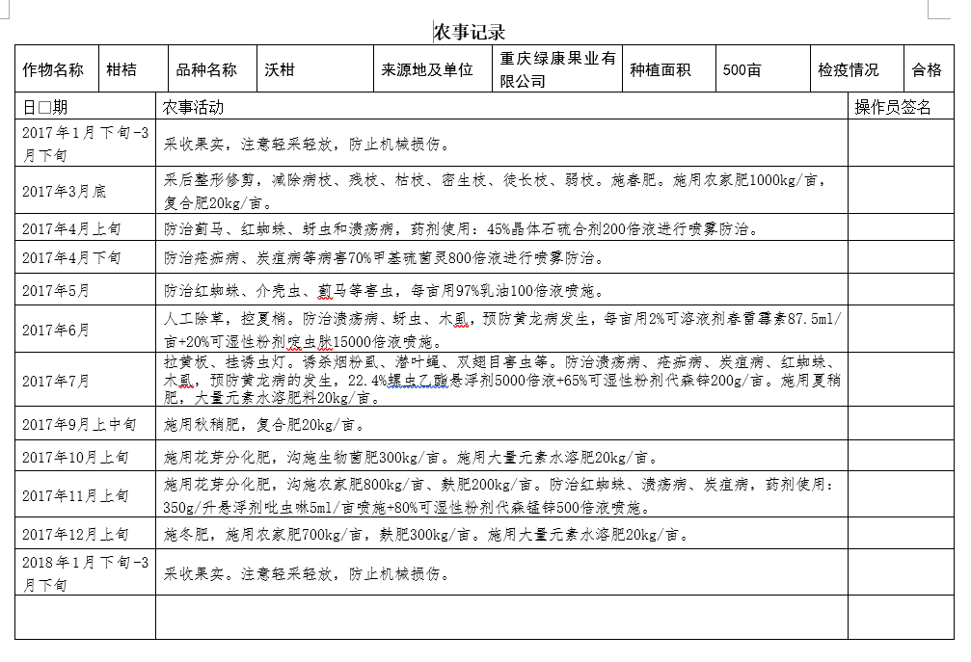
起草单位农事记录

六、国内同类标准制修订情况及与法律法规、强制性标准关系
据查阅，与沃柑生产相关的国家、行业及地方标准有GB/Z 26580《柑橘生产技术规程》、NY/T 5015《无公害食品 柑桔生产技术规程》、DB45/T 1841《高接沃柑技术规程》、DB45/T 1892《幼龄沃柑间作技术规程》、DB5114/T 3《杂交柑桔沃柑生产技术规范》、DB5307/T 37《沃柑栽培技术规》等标准，但是没有针对广西气候环境和绿色产品沃柑生产技术制定相关标准，品种针对性不强。且上述标准条款没有针对绿色产品生产的特殊性对其做出详细的要求，不能满足绿色产品沃柑的生产使用，广西也未制定有团体标准《绿色食品 沃柑生产技术规程》。

七、重大分歧意见的处理经过和依据
本标准研制过程中无重大分歧意见。
八、自我承诺
本标准内容与各项指标不低于强制性标准的要求。

团体标准《绿色食品 沃柑生产技术规程》
标准编制工作组
2022年10月26日

